ITU-R P.1409-4 建议书
(09/2025)
P系列：无线电波传播
在约700 MHz以上频率使用高空
平台台站和平流层其它高空台站的
系统的传播数据和预测方法

前言
无线电通信部门的作用是确保所有无线电通信业务，包括卫星业务，合理、公平、有效和经济地使用无线电频谱，并开展没有频率范围限制的研究，在此基础上通过建议书。
无线电通信部门制定规章制度和政策的职能由世界和区域无线电通信大会以及无线电通信全会完成，并得到各研究组的支持。

知识产权
国际电联提请注意：本建议书的应用或实施可能涉及使用已申报的知识产权。国际电联对无论是其成员还是建议书制定程序之外的其他机构提出的有关已申报的知识产权的证据、有效性或适用性不表示意见。
至本建议书批准之日止，国际电联未收到实施本建议书可能需要的受专利保护的知识产权的通知。但需要提醒实施者注意的是，这可能并非最新信息，因此大力提倡他们通过下列网站查询适当的ITU-R专利信息：
https://www.itu.int/en/ITU-R/study-groups/Pages/itu-r-patent-information.aspx。

ITU-R 建议书系列
（可同时在以下网址获得：https://www.itu.int/publ/R-REC/zh）
系列 | 标题
BO | 卫星传输
BR | 用于制作、存档和播放的记录；用于电视的胶片
BS | 广播业务（声音）
BT | 广播业务（电视）
F | 固定业务
M | 移动、无线电测定、业余无线电以及相关卫星业务
P | 无线电波传播
RA | 射电天文
RS | 遥感系统
S | 卫星固定业务
SA | 空间应用和气象
SF | 卫星固定和固定业务系统之间频率共用和协调
SM | 频谱管理
SNG | 卫星新闻采集
TF | 时间信号和标准频率发射
V | 词汇和相关课题

注：本ITU-R建议书英文版已按ITU-R第1号决议规定的程序批准。

电子出版物
2026年，日内瓦
© 国际电联 2026
版权所有。未经国际电联书面许可，不得以任何手段翻印本出版物的任何部分。
ITU-R P.1409-4建议书
在约0.7 GHz以上频率使用高空平台台站和
平流层其它高空台站的系统的传播数据和预测方法
（1999-2012-2021-2023-2025年）

范围
本建议书介绍了在考虑涉及使用高空平台台站或平流层其它台站的无线电通信系统或网络时适用的传播预测方法。传播方法是为两个不同的目的分别提供的：涉及使用高空平台台站的系统或网络与其它无线电通信系统或网络之间干扰评估的预测方法，以及涉及使用高空平台台站的无线电通信系统或网络设计的预测方法。

关键词
基本传输损耗，高空平台台站，干扰
缩略语/词汇表
HAPS 高空平台台站
LoS 视距
TEC 总电子含量
相关的ITU建议书
ITU-R P.528建议书 – 使用VHF、UHF和SHF频段的航空移动和无线电导航业务的传播预测方法
ITU-R P.531建议书 – 卫星网络和系统设计中需要的电离层传播数据和预测方法
ITU-R P.618建议书 – 设计地对空电信系统所需的传播数据和预测方法
ITU-R P.619建议书 – 评估空间和地球表面台站之间干扰所需的传播数据
ITU-R P.680建议书 – 设计地对空水上移动通信系统 所需的传播数据
ITU-R P.833建议书 – 植被引起的衰减
ITU-R P.2109建议书 – 建筑物进入损耗预测
注 – 应采用建议书的最新版本。
无线电通信全会，
考虑到
a) 《无线电规则》中的条款规定使用在高达48.2 GHz频率上从事固定业务和在约2 GHz频率上从事移动业务的高空平台台站系统；
b) 指定频段也在划分后用于其它业务；
c) 对可能在平流层较低高度采用高架平台台站的系统和网络进行研究，
建议
在评估涉及使用高空平台台站的系统或网络与其它无线电通信系统或网络之间的干扰时，以及在设计使用高空平台台站和平流层其它高空平台的系统时，应考虑附件中提出的传播机制和效应。

附件
目录
页数
附件1 2
1 引言 2
2 用于频率共用和兼容性研究的传播预测方法 3
2.1 高空平台台站与其它地面台站之间 3
2.2 高空台站与太空台站之间 4
2.3 高空台站与大气中的台站之间 7
3 设计使用高空台站的系统的传播预测方法 7

1 引言
本建议书介绍了在考虑涉及使用高空平台台站或平流层其它台站的无线电通信系统或网络时适用的传播方法。为简洁起见，短语“高空台站”用于指代高空平台台站和平流层中的其它台站。
如图1所示，高空台站应考虑以下三种路径：
– “高空台站 – 地球表面上的台站”；
– “高空台站 – 大气中的台站”；
– “高空台站 – 太空中的台站”。
图1
高空台站的传播路径
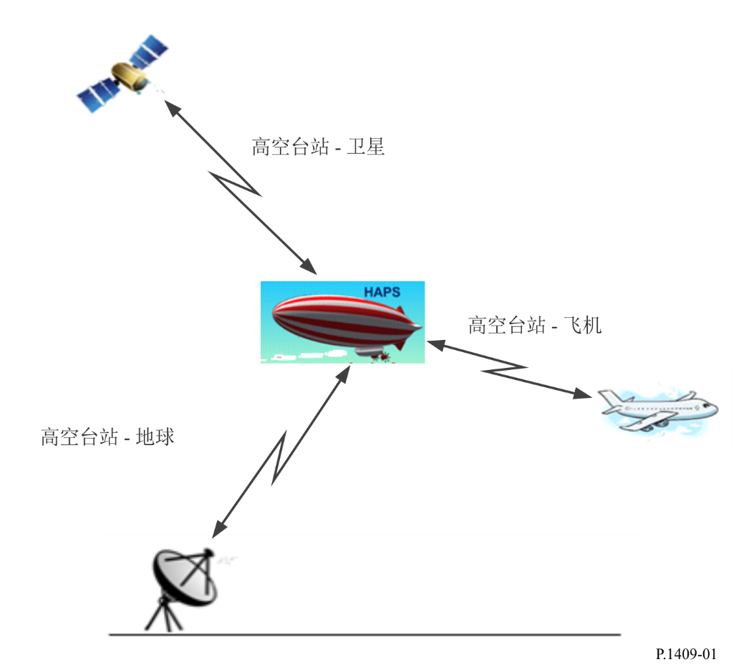
对于“高空台站 – 地球表面上的台站”路径，可以考虑两种不同的任务：
– 设计使用高空台站的系统；
– 高空台站与地球表面上的台站之间的干扰评估。
对于“高空台站 – 大气中的台站”和“高空台站 – 太空中的台站”路径，只应考虑干扰评估。
本建议书的第2节对高空台站与地球表面台站（如地面系统）、高空台站与空间台站之间、高空台站与大气层台站之间的干扰提出了建议。它参照其他建议书，包括ITU-R P.619和ITU-R P.528建议书，为预测相关干扰机理提供了指导。本建议书的第3节对设计高空台站系统的传播问题提出了建议。

2 用于频率共用和兼容性研究的传播预测方法

2.1 高空平台台站与其它地面台站之间
对于这些传播路径，应酌情考虑以下机制和效应：
– 自由空间路径损耗；
– 因对流层气体吸收而引起的大气衰减；
– 雨衰减（包括雨、湿雪和云的降水，已知在高于约5 GHz的频率上会引起衰减；然而，它的存在高度依赖于时间和当地位置。如果分析中没有关于地面台站当地位置降水的可靠信息，则建议将雨衰减设为零，以评估不需要的路径。）；
– 雨散射；
– 对流层闪烁；
– 对流层散射；
– 因球形地球而引起的衍射；
– 因地形和/或特定障碍物而引起的衍射（如果可以获得额外的受害干扰台站的地理信息）；
– 杂波损耗（ITU-R P.2108建议书第3.3段中的模型仅适用于10-100 GHz频率范围）；
– 植被损耗（如果频率共用和兼容性研究需要考虑植被损耗，则ITU-R P.833建议书提供相关信息。适用的区域和植被类型仅限于ITU-R P.833建议书中所述的那些区域和类型。如果在分析中没有关于地面台站本地位置植被的可靠信息，则建议将植被损耗设为零，以评估不需要的路径。）；
– 建筑物入口损耗（关于模型的适用限制，请参考ITU-R P.2109建议书）。
对于基本传输损耗的预测，如果不满足以下任一条件，则建议使用：
1) ITU-R P.619建议书或
2) ITU-R P.528建议书中所述的方法，同时注意该建议书的做出建议2。
如果满足以下任一条件，则建议使用ITU-R P.619建议书中的方法：
– 当频率高于30 GHz时。
– 当高空台站的天线高于20千米时。
– 当分析需要考虑因特定地形或其他表面物体而引起的衍射损耗时。
– 当地面台站的表面反射多径因不规则地形或表面障碍物的存在而减弱时。
– 当地面站或设施的表面反射多径已经通过使用平衡得到缓解时。
当使用定向天线来缓解地面站或设施的表面反射多径时，建议在直达路径到达角与表面反射多径的到达角相差很大的区域使用ITU-R P.619建议书中所述的方法。ITU-R P.619建议书或ITU-R P.528建议书可用于直达路径和表面反射多径到达角之间的差异变小的距离以外的区域。然而，不建议在一次分析中在ITU-R P.619建议书和ITU-R P.528建议书之间切换使用，反之亦然。在这种情况下，可以在一次分析中一致使用其中一份建议书。
由大气湍流而引起的折射率变化会导致信号强度的空间和时间衰减和增强。物理过程包括无线电波的交替聚焦和散焦。这些闪烁的强度与大气折射率的湿项密切相关，而大气折射率与水蒸气密度有关。应使用ITU-R P.619-5建议书第2.5.2段中提供的方法来计算因对流层闪烁而造成的损耗。

2.2 高空台站与太空台站之间
对于这些传播路径，应考虑以下机制和效应：
– 自由空间基本传输损耗；
– 因法拉第旋转而引起的交叉极化辨别；
– 电离层闪烁和吸收；
– 来自地球表面的后向散射（来自雨区顶部或融化层的后向散射预计不太重要)。

2.2.1 自由空间基本传输损耗
为了计算自由空间基本传输损耗，有必要确定干扰路径r的长度：
$r={\left[{\left(R+h_{ant}\right)}^{2}+{\left(R+h_{HS}\right)}^{2}-2\left(R+h_{ant}\right)\left(R+h_{HS}\right)\cos\left({r_{gr}}/R\right)\right]}^{0.5}$ (m) (1)
其中：
h_{HS} : 平均海平面以上的高空台站天线的高度（米）
h_{ant} : 平均海平面以上的太空台站天线的高度（米）
R : 平均地球半径（6 371 × 10³ 米）
r_{gr} : 太空台站在地球表面的投影与高空台站在地球表面的投影之间的大圆路径（米），如图2所示。
图2
HAPS–卫星路径
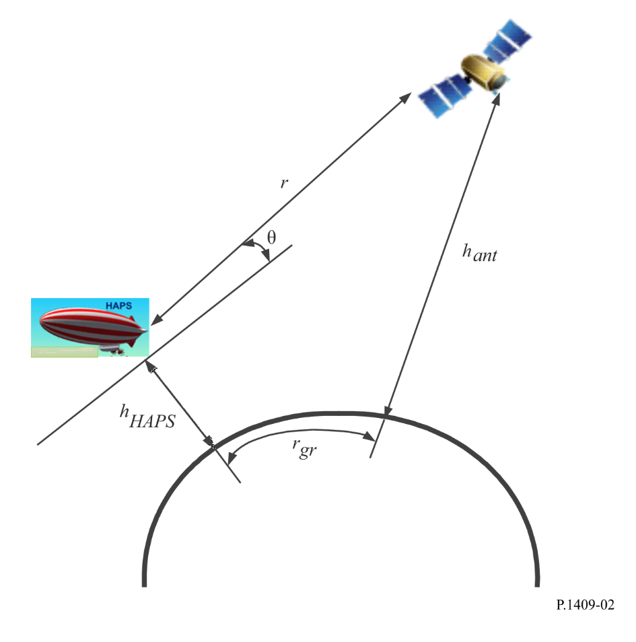
自由空间中基本传输损耗的计算由众所周知的公式来表示：
$L_{bfs}=32.4+20\log_{10}\left(f\right)+20\log_{10}\left(r\right)$ (dB) (2)
其中：
f: 频率（MHz）
r: 干扰路径的长度（千米），由公式（1）确定。

2.2.2 因法拉第旋转而引起的交叉极化辨别
地球电离层中的法拉第效应归因于以下事实，即具有线性极化的波可被视为作为两个圆极化波在电离层中传播，每个圆极化波具有不同的相速度。因此，在这两个圆极化波之间出现延迟，导致产生的线性极化波旋转。计算法拉第旋转的方法在ITU-R P.531建议书中描述如下：
$θ=2.36×{10}^{-14}\frac{B_{av}N_{T}}{f^{2}}$ (3)
其中：
θ : 旋转角（弧度）
B_{av} : 平均地球磁场（Wb ⋅ m^{–2} 或 T）
f : 频率（GHz）
N_{T} : TEC（el ⋅ m^{–2}）。
如果使用线性极化，则法拉第旋转引起的额外损耗L_{F} θ（弧度）可通过以下公式来计算：
$L_{F}=-20\log_{10}\left[\cos\left(θ\right)\right]$ (dB) (4)

2.2.3 电离层中无线电波的闪烁和吸收
根据ITU-R Р.531建议书，对于低于3 GHz的频率，应考虑到朝向卫星的路径上的电离层闪烁。基于ITU-R Р.531建议书和ITU-R《电离层及其对无线电波传播的效应手册》中所载的关于电离层吸收的现有数据，可以说，对于赤道和中纬度地区，频率高于70 MHz的无线电波将确保穿透电离层，而不会有明显的吸收。中纬度的测量表明，对于垂直入射的电离层的单向穿越，正常情况下30 MHz频率上的吸收通常为0.2 dB-0.5 dB。在太阳耀斑期间，吸收会增加，但会少于5 dB。根据ITU-R P.618建议书中的表1，在中纬度，约30°单向横向的大气吸收在0.5 GHz频率上小于0.04 dB，在1 GHz和3 GHz频率上小于0.01 dB，在10 GHz频率上小于1 × 10⁻⁴ dB。
可以得出结论，在高于70 MHz的频率上，闪烁和吸收损耗比自由空间基本传输损耗要低得多，可以忽略不计。

2.2.4 来自地球表面的后向散射
此外，还应考虑到涉及地面散射和地面反射的传播路径。在可获得进一步的信息之前，可提供以下指导意见。
在某些情况下，大于首个菲涅尔反射区面积0.6的光滑表面，可能通过镜面几何引起良性反射闪烁。可从适当方向的e.i.r.p.确定此种情况下的信号，包括对涉及的斜角因对流层的两次穿越引起的大气衰减损耗，并假设反射系数为−10 dB（某些情况下会出现较高的反射系数）。
从更广义上讲，可认为地球表面是粗糙的。对于这种情况的适当假设是，对地球表面上空半空间的辐射来自于完全由平台台站波速照明的区域，其典型散射系数也为−10 dB，即假设地表向电离层辐射来源的功率来自：因对流层两次穿越给涉及的斜角造成的大气衰减损耗而削减的实际发射机功率，该功率因10 dB的反射系数而进一步降低，随后因为辐射仅为半空间而提高3 dB。（有关海洋反射的更多信息见ITU-R P.680建议书。）

2.3 高空台站与大气中的台站之间
对于这些传播路径，应考虑以下机制和效应：
– 自由空间基本传输损耗；
– 衍射；
– 对流层闪烁；
– 由大气气体引起的衰减。
为了预测100 MHz至30 GHz频率范围内的基本传输损耗，应使用ITU-R P.528建议书的方法，并注意该建议数的建议2。
由大气湍流引起的折射率变化会引起空间和时间上的衰落并增强信号强度。物理过程由无线电波交替聚焦和散焦组成。这些闪烁的强度与大气折射率的湿度项相关，这与水蒸汽密度有关。应使用ITU-R P.619-5建议书第2.5.2段中提供的方法来计算因对流层闪烁而造成的损耗。

3 设计使用高空台站的系统的传播预测方法
应采用ITU-R P.618提出的方法，并注意到电离层引发的效应不适用。
如果地面台站处于存在植被损耗的环境中，则应使用ITU-R P.833建议书中所述的方法。适用的区域和植被类型仅限于ITU-R P.833建议书中所述的那些区域和类型。
如果地面台站处于存在人体屏蔽损耗的环境中，则应使用以下方法来计算人体屏蔽损耗。注意：人体屏蔽损耗包括由周围环境引起的多路径的影响，例如，反射和/或衍射。
针对以下四种情况提供人体屏蔽损耗模型：
i) 当天线处于头部高度时，在LOS或农村环境中的人体屏蔽损耗，
ii) 当天线处于头部高度时，在城市或郊区环境中的人体屏蔽损耗，
iii) 当天线处于胸部高度时，在LOS或农村环境中的人体屏蔽损耗，
iv) 当天线处于胸部高度时，在城市或郊区环境中的人体屏蔽损耗。
每种情况的相关参数如下所示：
f: 频率（GHz）
φ: 方位角（高空台站方向与道路方向之间的锐角）（度）
θ_{a}: 到达路径方向的仰角（度）
h_{S}: 平均建筑物高度（米）
P: 当人体旋转360度时，人体屏蔽损耗不超过L_{hsl}的角度百分比（%）。
此模式对下列各项有效：
f: 0.7 GHz - 3.4 GHz
φ: 0 - 90 度
θ_{a}: 0 - 75 度
h_{S}: 5 - 30 米
P: 0 - 100%。
四种情况的人体屏蔽损耗由以下公式给出：
$L_{hsl}=b\exp\left(aP\right)-2$ (dB) (5)
其中：
情况 i)
a = (0.75 + 0.125f )(0.0366 – 0.0129 log₁₀(θ_{a} + 1))
b = 1.20 + 2.71 log₁₀(θ_{a} + 1)
情况 ii)
a = (0.75 + 0.125f )(0.0255 – 0.0124 log₁₀(θ_{a} + 1) + E_{aφ} + E_{ahs})
b = 0.55 + 2.76 log₁₀(θ_{a} + 1) + E_{bφ} + E_{bhs}
E_{aφ} = 0.0013 – 0.0009 log₁₀(φ + 1)
E_{ahs} = −0.0039 + 0.0032 log₁₀(h_{s})
E_{bφ} = 1.41 – 0.96 log₁₀(φ + 1)
E_{bhs} = −1.01 + 0.80 log₁₀(h_{s})
情况 iii)
a = (0.875 + 0.0625f )(0.0420 – 0.0106 log₁₀(θ_{a} + 1))
b = 1.07 + 1.72 log₁₀(θ_{a} + 1)
情况 iv)
a = (0.875 + 0.0625f )(0.0245 – 0.0098 log₁₀(θ_{a} + 1) + E_{aφ} + E_{ahs})
b= 0.58 + 1.941 log₁₀(θ_{a} + 1) + E_{bhs}
E_{aφ} = 0.0076 – 0.0052 log₁₀(φ + 1)
E_{ahs} = −0.0090 + 0.0073 log₁₀(h_{s})
E_{bhs} = −0.35 + 0.28 log₁₀(h_{s})
对情况ii)和iv)，如果a小于0，则将a设为0.0001，如果b小于0，则将b设为0.001。对情况i)和ii)，如果L_{hsl}超过25 dB，则L_{hsl} = 25 dB用作上限。另一方面，对情况iii)和iv)，如果L_{hsl}超过40 dB，则使用L_{hsl} = 40 dB。
图3显示了2 GHz频率上不同仰角下的人体头部屏蔽损耗示例。
图3
当f = 2 GHz、天线在头部高度时，人体屏蔽损耗的累积分布
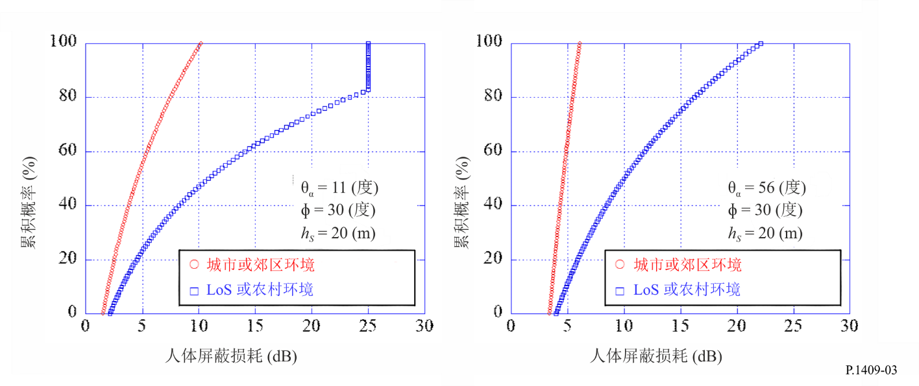
在情况ii)和iv)中，到达人体的无线电波的方向及其接收功率如下。相关参数给出如下：
f: 频率（GHz）
φ : 在第1象限中道路方向上基于0度的高空台站与地球站之间的方位角（度）
Δφ : 道路方向上基于0度的无线电波方位到达角（度）
θ : 高空台站和地球站之间的仰角（度）
Δθ : 基于天顶方向0度的无线电波到达仰角（度）
h_{SS} : 地球站天线高度（m）
h_{BS} : 高空台站天线高度（m）
w : 地球站周围的道路宽度（m）
h_{s}: 地球站周围道路沿线的建筑物平均高度（m）
此处，此模型对以下参数有效：
f: 0.7 $\text{≤}$ f $\text{≤}$ 3.4 GHz
φ : 0 < φ $\text{≤}$ 90 度
Δφ : −180 < Δφ $\text{≤}$ 180 度
θ : 0 < θ $\text{≤}$ 50 度
Δθ : −180 < Δθ $\text{≤}$ 180 度
h_{SS} : 0 < h_{SS} $\text{≤}$ 5 m
h_{BS} : h_{BS} > 160 m
w: 8 $\text{≤}$ w $\text{≤}$ 25 m
h_{s} : 5 $\text{≤}$ h_{s} $\text{≤}$ 50 m。
水平面内道路与建筑物方向之间的接收功率之差由下式给出：
${Pd}_{NLoS}\left(∆φ\right)=10\log_{10}\left(\frac{{Pd}_{NLoS,pow}\left(∆φ\right)}{max\left({Pd}_{NLoS,pow}\left(∆φ\right)\right)}\right)$ (dB) (6)
其中：
${Pd}_{NLoS,pow}\left(∆φ\right)=\frac{1}{\sqrt{{\cos\left(∆φ\right)}^{2}+{\sin\left(∆φ\right)}^{2}/η^{2}}}$ (7)
$η=min\left(1,{\left\{2.6/h_{s}^{0.5}⋅\left(1-\exp\left(-0.03φ\right)\right)+0.05\right\}}^{1.5}\right)$ (8)
接收功率的最大值被提取为道路方向上的到达路径。接收功率的最小值被提取为建筑物方向上的到达路径。
$Pd_{Road}=max\left({Pd}_{NLoS}\left(∆φ\right)\right)$ (dB) (9)
$Pd_{Bldg}=min\left({Pd}_{NLoS}\left(∆φ\right)\right)$ (dB) (10)
为了反映反射波和衍射波对建筑物方向到达路径接收功率造成的损耗，以下L_{R}(Δh_{SS})和L_{D}(Δh_{SS})分别是在NLoS区域内的到达反射波和到达衍射波造成的额外损耗。L_{R}(Δh_{SS})和L_{D}(Δh_{SS})表示如下。
当：
$Δh_{SS,k}≤Δh_{SS}<Δh_{SS,k+1}$
$L_{R}\left(Δh_{SS}\right)=L_{R}\left(Δh_{SS,k}\right)+\frac{L_{R}\left(Δh_{SS,k+1}\right)-L_{R}\left(Δh_{SS,k}\right)}{Δh_{SS,k+1}-Δh_{SS,k}}⋅\left(Δh_{SS}-Δh_{SS,k}\right)\left(k=0,1,2,3,…\right)$ (dB) (11)
其中：
$Δh_{SS,k}=\frac{2kw⋅\left(h_{BS}-h_{s}\right)}{2d⋅\sin{φ}-w}$ (m) (12)
$L_{R}\left(Δh_{SS,k}\right)≈20\log_{10}\left(\frac{d_{kp}}{d_{0p}⋅R^{k}}\right)$ (dB) (13)
$R=0.33$
$d_{kp}=\frac{1}{\sin{φ_{k}}}⋅\sqrt{{\left(d⋅\sin{φ}+kw\right)}^{2}+{\left\{h_{BS}+Δh_{SS,k}-h_{s}+\frac{w⋅\left(h_{BS}-h_{s}\right)}{2d⋅\sin{φ}-w}\right\}}^{2}}$ (m) (14)
$φ_{k}=\tan^{-1}\left(\frac{d\sin{φ}+kw}{d\cos{φ}}\right)$ （度） (15)
$Δh_{SS}=h_{s}-h_{SS}-\frac{w\left(h_{BS}-h_{s}\right)}{2d-w}$ (m) (16)
$d=\frac{\left(h_{BS}-h_{SS}\right)}{\tan{θ}}$ (m) (17)
$L_{D}\left(Δh_{SS}\right)≈\left\{\begin{matrix}K_{1} & \left(0 m≤Δh_{SS}<1 m\right) \\ K_{2} & \left(1 m≤Δh_{SS}<10 m\right) \\ K_{3} & \left(10 m≤Δh_{SS}\right)\end{matrix}\right.$ (dB) (18)
其中：
$K_{1}=\left\{5.8947 \log_{10}\left(f\right)+0.31519\right\}⋅{Δh_{SS}}^{\left(-0.003559 f+0.65122\right)}$ (18a)
$K_{2}=\left\{3.7432 \log_{10}\left(f\right)+19.245\right\}⋅\log_{10}\left(Δh_{SS}\right)+5.8947 \log_{10}\left(f\right)+0.31519$ (18b)
$K_{3}=24.5 \log_{10}\left(Δh_{SS}\right)+9.6379 \log_{10}\left(f\right)-4.93981$ (18c)
在此步骤中，可以获得建筑物方向到达路径的接收功率，该功率反映了反射波和衍射波造成的损耗。
${Pd}_{R,Bldg}=\left\{\begin{matrix}{Pd}_{Bldg} & \left(L_{D}\left(Δh_{SS}\right)-L_{R}\left(Δh_{SS}\right)≥0\right) \\ {Pd}_{Bldg}+\left(L_{D}\left(Δh_{SS}\right)-L_{R}\left(Δh_{SS}\right)\right) & \left(L_{D}\left(Δh_{SS}\right)-L_{R}\left(Δh_{SS}\right)<0\right)\end{matrix}\right.$ (dB) (19)

${Pd}_{D,Bldg}=\left\{\begin{matrix}{Pd}_{Bldg}-\left(L_{D}\left(Δh_{SS}\right)-L_{R}\left(Δh_{SS}\right)\right) & \left(L_{D}\left(Δh_{SS}\right)-L_{R}\left(Δh_{SS}\right)≥0\right) \\ {Pd}_{Bldg} & \left(L_{D}\left(Δh_{SS}\right)-L_{R}\left(Δh_{SS}\right)<0\right)\end{matrix}\right.$ (dB) (20)
最后一步是，在道路和建筑物方向上，每条到达路径的接收功率可绘制为地球站的功率垂直到达角剖面图，如下所示：
${Ph}_{Road,pow}\left(Δθ\right)=\max\left({Ph}_{R,Road}\left(Δθ\right),{Ph}_{D,Road}\left(Δθ\right)\right)$ (dB) (21)
${Ph}_{Bldg,pow}\left(Δθ\right)=\max\left({Ph}_{R,Bldg}\left(Δθ\right),{Ph}_{D,Bldg}\left(Δθ\right)\right)$ (dB) (22)
其中：
${Ph}_{R,Road}\left(Δθ\right)=10\log_{10}\left\{{\left(1+\frac{\left|Δθ+\left(90-θ\right)\right|}{α}\right)}^{-β}\right\} +Pd_{Road}$ (dB) (23)
${Ph}_{D,Road}\left(Δθ\right)=10\log_{10}\left\{{\left(1+\frac{\left|Δθ-\left(90-θ\right)\right|}{α}\right)}^{-β}\right\}+Pd_{Road}$ (dB) (24)
${Ph}_{R,Bldg}\left(Δθ\right)=10\log_{10}\left\{{\left(1+\frac{\left|Δθ+\left(90-θ\right)\right|}{α}\right)}^{-β}\right\}+Pd_{R,Bldg}$ (dB) (25)
${Ph}_{D,Bldg}\left(Δθ\right)=10\log_{10}\left\{{\left(1+\frac{\left|Δθ-\left(90-θ\right)\right|}{α}\right)}^{-β}\right\}+Pd_{D,Bldg}$ (dB) (26)
$α=-0.6+1.2{\left(\frac{h_{s}}{h_{SS}}\right)}^{0.23}$ (27)
$β=-0.045h_{s}+1.87+0.76\log_{10}\left(h_{SS}\right)$ (28)
图4显示了道路方向仰角方向的到达路径相对接收功率${Ph}_{Road,pow}\left(Δθ\right)$和建筑物方向的到达路径相对接收功率${Ph}_{Bldg,pow}\left(Δθ\right)$示例。
图4
各到达路径相对接收功率的预测结果
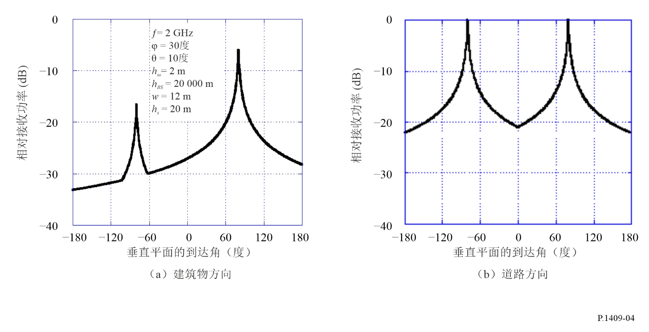
在情况ii)和iv)中，用全向天线在人体上得到的脉冲响应的功率密度$p\left(d_{d}\right)$，通过第一路径的功率密度进行归一化，作为路径长度差$d_{d}$的函数，其表达式如下：
$p\left(d_{d}\right)=10\log_{10}\left(a_{1}\left(d_{d}\right)a_{2}\left(d_{d}\right)\right)$ (dB) (29)
其中：
$a_{1}\left(d_{d}\right)=\left\{\begin{matrix}1 & 对于 d_{d}=0 \\ min\left(0.63, \left(0.59e^{-0.0172B}+\left(0.0172+0.0004B\right)h_{s}\right)e^{a_{3}}\right) & 对于 d_{d}>0\end{matrix}\right.$ (30)
$a_{3}=-\left(0.077-0.00096B-\left(0.0014-0.000018B\right)h_{s}\right)\frac{d_{d}B}{c}{10}^{6}$ (31)
$a_{2}\left(d_{d}\right)={10}^{\frac{a_{4}\left(d_{d}\right)}{10}}$ (32)
$a_{4}\left(d_{d}\right)=a_{5}\left(d_{d}\right)a_{6}\left(d_{d}\right)$ (33)
$a_{5}\left(d_{d}\right)=0.4+0.6e^{-0.2a_{7}^{4}}+a_{7}\left(1-e^{-0.4a_{7}^{2}}\right)\frac{d_{d}}{c}{10}^{6}$ (34)
$a_{6}\left(d_{d}\right)=-\left(19.1- 9.68 \log_{10}\left(a_{7}\right)\right)B^{\left(-0.36-0.12 \log_{10}\left(a_{7}\right)\right)}{\left(\frac{h_{BS}}{1 000\tan\left(θ\right)}\right)}^{\left(-0.38+0.21\log_{10}\left(B\right)\right)}a_{9}$ (35)
$a_{7}=\frac{h_{s}}{a_{8}}$ (36)
$a_{8}=150+\frac{h_{BS}}{33.1}\sin\left(θ\right)$ (37)
$a_{9}=\log_{10}\left(1+\frac{d_{d}B}{c}{10}^{6}\right)$ (38)
θ : 高空台站与地球站之间的仰角（度）
h_{BS} : 高空台站天线高度（m）
$h_{s}$ : 平均建筑高度（m）
B : 码速率（Mcps）
（可从码速率B和应用的基带滤波器转换得到占用带宽）
$d_{d}$: 与第一路径的路径长度差（m）
c : 空气中的光速（m/s）。
在此，该模型对以下内容有效：
f : 0.7 $≤$ f $≤$ 3.4 GHz
θ : 0 < θ $\text{≤}$ 50 度
h_{BS} : h_{BS} > 150 m
$h_{s}$ : 5 $\text{≤}$ h_{s} $\text{≤}$ 30 m
B : 6 $\text{≤}$ B $\text{≤}$ 50 Mcps
$d_{d}$ : $d_{d} \text{≤}$ 2 000 m。
图5显示了利用公式（29）推导的功率时延剖面示例。
图5
功率时延剖面的预测结果



